Tipy pro zahradu na měsíc říjen
Barví se listy stromů a keřů, dozrávají dýně.
A na zahrádce začíná sezóna nejrůznějších prací.

Dřeviny
Zahradnické práce jsou opět v plném proudu. Ošetřete půdu pečlivě prokypřením, popřípadě doplňte o zeminu bohatou na živiny a o kompost. Stále je možné provádět výsadbu.

Trvalky
Také pro trvalky je vhodná doba k výsadbě. Nelekněte se, když ale rostlinky po výsadbě rychle zmizí, je to zcela běžné a přirozené. Trvalky se na podzim zatahují a na jaře opět vyraší.

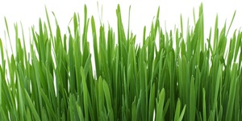
Trávník
Trávník sekejte již jen zřídka. Trávy pozvolna s klesající teplotou přerušují svůj růst. Proto nesmí být tak často sekány. Také je vhodné upravit výšku sestřihu, aby trávník zůstal přes zimu silnější.
Stále je také možné zakládat nové trávníky. Stávající trávníky mohou být po celý rok rozšiřovány a to až do zámrazu. Setí trávníků je dost dobře možné ještě na začátku října, když je půda ještě relativně teplá a vlhká a semínka tak mohou rychle vzklíčit.

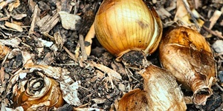
Záhonové rostliny a cibuloviny
Do zámrazu máte ještě čas vysazovat jarní květiny. Mějte na paměti, že hlinitopísčité a jiné lehké půdy se na jaře prohřívají mnohem snázeji nežli těžké zeminy. Provádíte-li výsadbu později, je vhodné do zeminy zapracovat trochu fosforečnatého hnojiva, tím podpoříte vhodné zakořenění. Do jedné skupinky sázíme u velkokvětých cibulovin i při nedostatku místa 5 - 15 ks, u drobnokvětých přiměřeně více.
Cibule sázíme dvojnásobně tak hluboko, jak jsou vysoké, tzn. velké cibule (tulipány, hyacinty, narcisy) přijdou do hloubky 12 - 15 cm, malým cibulím (krokusům, ladoňkám, sněženkám) stačí hloubka 5 - 8 cm. Vzájemná vzdálenost jednotlivých cibulí uvnitř skupiny odpovídá přibližně hloubce jejich výsadby. Sázíme pomocí sázecí lopatky nebo sazeče cibulí. Vysazené cibuloviny vydatně zalijeme. Pozor: špička cibule musí vždy směřovat vzhůru!
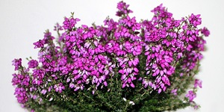
I v chladném podzimním období můžete mít barevně osázené truhlíky!
Není žádný důvod, proč by truhlík měl být osázen pouze letničkami či trvalkami. Malé stálezelené keře jsou k těmto účelům stejně tak vhodné. Například pestré žlutozelené olistění dokáže po celých 12 měsíců v roce oživit jakákoli ponurá zákoutí. Zkuste třeba brslen a cesminu. K rostlinám, které jedinečným způsobem zkrášlí chladná podzimní a zimní období, patří také zimovzdorné bramboříky či vřesovce. A zapomenout nesmíme ani na v zimě kvetoucí macešky.

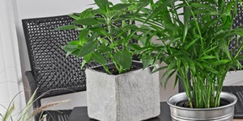
Nezimovzdorné nádobové rostliny
Jakmile během noci poklesnou teploty pod 5°C, měly by být přemístěny nádobové rostliny na zimoviště, tedy do mrazuprosté místnosti. Ta by měla být dostatečně světlá s teplotou okolo 10°C. Čím je místo tmavší, tím chladnější musí být. Trochu rostliny zastřihněte a nezapomeňte je pravidelně zalévat a kontrolovat škůdce.

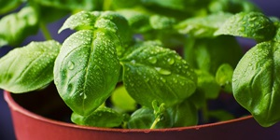
Bylinky
Petržel či máta se pochopitelně dají pěstovat i v květináčích, je tedy nejvyšší čas připravit si i několik květináčů s bylinkami na zimu a zpestřit si tak možnosti ve své kuchyni. Bylinky potřebují v místnosti světlé stanoviště, ideální jsou např. parapety. Každá hospodyňka dobře ví, jak velice příjemné je mít neustále k dispozici čerstvé bylinky. Pakliže si chcete zachovat některé bylinky (např.bazalku)
a nemáte již možnost je dále pěstovat, sestřihněte listy a zmrazte je nebo naložte do oleje.

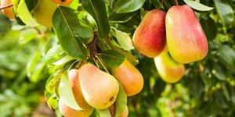
Ošetřování a ochrana rostlin
Ovocná zahrada
Sklízíme a uskladňujeme ovoce. Skladovací prostory by měly být dobře vyvětrané a dostatečně chladné. Pro zimní skladování pak vybíráme prostory, kde je teplota v rozmezí 2-4°C. Pamatujte si, že ovoce nikdy neskladujeme se zeleninou ani s bramborami. Jádroviny se snažíme skladovat i se stopkou. Odstraňujeme plody napadené chorobami a to jak přímo ze stromů tak spadané. Stejně tak likvidujeme spadané listí u něhož je zřejmé napadení chorobou či škůdcem. Zdravé listí lze použít ke kompostování. Týden před opadem listů je možné ošetřit jádroviny proti strupovitosti v následujícím roce. Na kmeny slivoní po sklizni umístíme lepové pásy proti píďalce podzimní.
V tomto měsíci také provádíme ošetření proti vlnatce krvavé. Po sklizni také odstraníme napadené větve a řádně ošetříme rány. Stromky ošetříme proti okusu zvěří.

Ošetřování a ochrana rostlin
Okrasná zahrada
U růží odstraňujeme pravidelně odkvetlé květy (výjimkou jsou rostliny s okrasnými šípky). Likvidujeme i spadané listí a okvětní lístky z pod růží. Předchází se tím přenesení případných zárodků chorob a přenesení škůdců do další sezóny. Při teplejším průběhu podzimu se provádí ještě v říjnu poslední sečení trávníku. Před zazimováním je ještě třeba trávník řádně ošetřit. Nyní to platí především o pravidelném vyhrábávání spadaného listí, předejde se tak vzniku chorob. Na jehličnanech se provádí v této době ošetření proti korovnicím. Ty se pak na jaře projevují vznikem hálek na koncích výhonů. Hlízy jiřin připravíme na přezimování prevencí proti případnému vzniku houbových chorob (lze využít mořidla). Hlízy důkladně očistíme, položíme spodní stranou vzhůru, necháme oschnout a následně uložíme. Uložení provádíme do přepravky, položíme na rašelinu a následně rašelinou zahrneme kořeny. Navlhčíme a necháme v suchém bezmrazém prostoru. Důkladně zalijeme veškeré stálezelené rostliny a jehličnany, připravíme je tak na příchod zimy. Keře a stromy ošetřujeme proti okusu zvěří v zimním období.

Ošetřování a ochrana rostlin
Zeleninová zahrada
Ze záhonků v této době sklízíme veškerou kořenovou a pozdní košťálovou zeleninu. Kořenovou zeleninu sklízíme zásadně za sucha. Po vyjmutí z půdy odstřihneme nať. Vysazujeme-li koncem října česnek, je třeba jej před výsadbou namořit proti houbovým chorobám. Další ochranu u česneku provádíme proti vlnovníku česnekovému. Jestliže na záhonku necháváme chladuodolnou zeleninu (růžičková kapusta, pór atd.), zakryjeme ji buď chvojím nebo netkanou textílií.

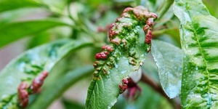
Přípravky proti chorobám

Agro STOP: Americké padlí, moniliová spála, strupovitost a padlí jádrovin, choroby růží
DITHANE DG Neotec: plíseň bramborová, hnědá skvrnitost brambor, kořenomorka, fuzarióza, plíseň cibulová, septorióza, čerň, strupovitost jádrovin, kadeřavost broskvoní, antraknóza rybízu
CHAMPION: ochrana květů meruněk proti mrazu
Kalcolit: nedostatek vápníku u vinné révy, jádrovin, rajčat a paprik
Magnicur Core: strupovitost, padlí, skvrnitost, rzi jabloní, rév a okrasných keřů
Magnicur Energy: plíseň, padání klíčících rostlin, choroby nadzemních částí
Magnicur Finito: plíseň bramborová, okurková
Magnicur Fungimat AL: padlí, černá skvrnitost, rzi
Magnicur Quick: specialista na plíseň šedou, moniliovou hnilobu a spálu
Merpan: skvrnitost listů
Multirose: ochrana růží proti žravým škůdcům a houbovým chorobám
Polyversum: fungicidní choroby
Prolectus: monilióza peckovin, plíseň šedá u vinné révy, jahodníků, zeleniny a paprik
Ridomil Gold: plíseň (bramborová, cibulová, okurková, révová)
Substral: rez, skvrnitost, padlí
Sulfurus: Americké padlí
SULKA-K: kadeřavost broskvoní
Switch: plíseň šedá
Topas: padlí jabloňové, révové, strupovitost jádrovin
Wuxal Super: hnojivo NPK se stopovými prvky

Veškeré dávkování a způsob použití dle návodů výrobce naleznete na přípravku.
Výše zmíněné přípravky lze zakoupit pouze při osobním nákupu v Zahradním centru STARKL v Čáslavi.
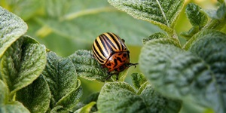
Přípravky proti škůdcům:

Afik AE: červci, molice, mšice, roztoči
Afik RTU: červci, molice, mšice, roztoči
Agro Červivost jabloní: obaleči na jádrovinách, peckovinách, slivoních a vinné révě
Bros: prášek nebo granule proti mravencům
CAREO Ultra Ovoce a zelenina: mšice, housenky, molice
CAREO Ultra Okrasné rostliny: štítenky, mšice, červci, housenky, molice
FAST K: mšice, housenky, brouci a ploštice na okrasných rostlinách
FAST M: mšice, mandelinka bramborová, květopas jahodníkový, saví a žraví škůdci, dřepčíci, housenky, krytonosci, pilatky
KARATE: bělásek zelný, brouci, červci, dřepčíci, housenky, hřebenule, klikoroh borový, klíněnka jírovcová, korovnice, krytonosci, kůrovci, larvy, mandelinka, molice, mšice, obaleč a květopas jabloňový, pilatky, ploštice, skladištní škůdci, sviluška smrková, třásněnky
Mospilan: mandelinka bramborová, mšice, vlnatka krvavá, obaleč jablečný, mšice chmelová, molice skleníková
Nissorun 10 WP: hubí vajíčka, larvy a nymfy svilušky
Přípravky proti slimákům: FERRANISH, LIMANISH, SLIMEX, Ferramol, Desimo Duo
Sanium AL: molice, křísi, puklice, mšice, červci
Sanium System: ochrana proti škůdcům na okrasných rostlinách, zelenině, vinné révě, bramborách a jabloní v zahradách i sklenících
Sanium Ultra AL: mšice, housenky, květopas
Spin Tor: mandelinka
Vertimec 1,8 EC: sviluška chmelová

